Marat Sargsyan

Applications web

420-2CW-BB

Gr 00004

Titre : Journal étudiant

Travail présenté à Mohammed Salim Meflah

Collège Bois-de-Boulogne

30 mai 2024

**Mes difficultés**

J’ai eu la difficulté avec la connexion de la base de données au début. Le fetch ne marchait pas et on n’était pas capable d’afficher les tables du data base sur le site. Pour résoudre ce problème j’ai compris que il faudrait écrire – data.items.forEach(joueurs => { a la place de data.forEach(joueurs => {. De cette façon tous les items dans la table joueurs seront affichés. J’ai également eu de la difficulté avec l’affichage des noms des joueurs et des noms des adversaire dans la page performance. Le problème était parce que les noms des joueurs et des noms des adversaires se trouvé dans différentes tables. Je n’ai pas peu résoudre ce problème donc j’ai juste affiché les id s des joueurs et des matchs qui sont des clés étrangères dans la table performance. Finalement, j’ai aussi eu de la difficulté avec l’affichage des dates dans le site. Les dates affichaient également l’heure, les minutes et les secondes. Pour résoudre ce problème j’ai créé la fonction formateDate ce qui me permet de transformer le format de la date de cette façon « Jun 23, 1987 ».

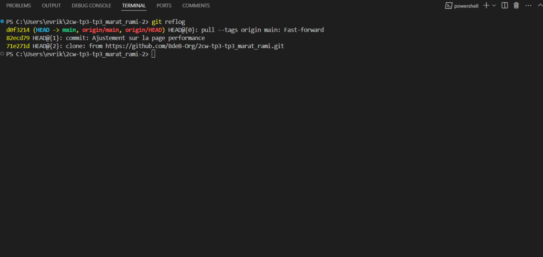

Mon reflog ne montre pas tous mes commit, car a chaque fois que j’ai travaillé sur le projet j’ai cloné le projet de GitHub. Par contre, tous mes commit sont visible sur GitHub : https://github.com/BdeB-Org/2cw-tp3-tp3_marat_rami/commits/main/